南 京 晓 庄 学 院
信息工程学院

＿微型计算机原理与接口技术＿课程

实
验
报
告

实验名称： 顺序结构程序设计
年级专业班级：14 级 计算机科学与技术 2班级
学号： 姓名：
学号： 姓名：
时间： 2016 年 3 月 日

- 实验目的、要求：
目的
- 掌握8086/8088汇编程序结构
- 掌握微软MASM FOR WINDOWS软件编辑、编译、运行汇编程序的方法、步骤
- 初步掌握源程序中语法错误的检查方法
- 掌握DEBUG工具调试程序的方法
- 验证巩固掌握8086/8088的指令、结构和功能

要求
- 编写程序，在屏幕上输出一个大写字母‘A’。
- 设有三个字节变量A，B，C，求表达式Y=（2（A+B）+C）/2的值，
并将结存放至内存Y单元中.

- 实验仪器设备、器件及环境：
操作系统:windows10
软件:MASM FOR WINDOWS
- 实验方法、原理：
程序设计采用结构化程序设计方法.每个程序只有设置入口,设置一个出口,程序按照顺序结构进行设计.
编写程序时,先画程序流程图,将设计步骤细化,再按流程图设计编写程序.
调试的时候就用DEBUG命令

- 实验内容、步骤：
程序一:
首先定义数据段”A”, 0dh, 0ah,’$’,
然后代码段内将”A”的偏移地址送入寄存器DX,
并调用DOS 9号功能,输出字符”A”
程序二;
数据段定义ABC三个变量,并赋予初值.
A = 2, B = 4 , C = 6;
代码段 将数值A送入寄存器AL, B的值添加进寄存器AL
2*(A + B)就通过寄存器Al的值逻辑左移一位实现.
C的值再次添加进AL
( 2(A+B) + C)/ 2 就通过寄存器AL的值逻辑右移实现.
然后将存放的结果传入Y单元中.
最后编译,链接,用debug调试查看数据存放情况.
- 实验现象、结果：
程序一代码:
DATAS SEGMENT
num1 db "A",0dh,0ah,'$'

DATAS ENDS

CODES SEGMENT
ASSUME CS:CODES,DS:DATAS
START:
MOV AX,DATAS
MOV DS,AX
mov dx,offset num1
mov ah,9
int 21h
MOV AH,4CH
INT 21H
CODES ENDS
END START
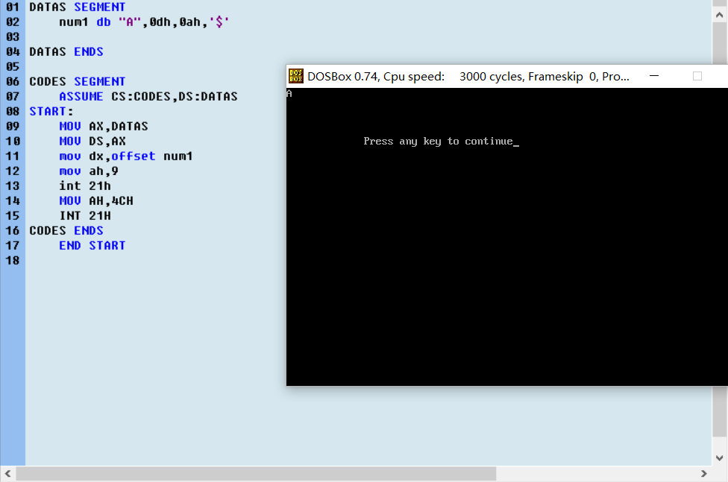
编译 ,连接,,执行后成功显示字符A

程序二代码:
DATAS SEGMENT
NUMA db 02h
NUMB db 04h
NUMC db 06h
NUMY db 1 dup(?)
DATAS ENDS

CODES SEGMENT
ASSUME CS:CODES,DS:DATAS
START:
MOV AX,DATAS
MOV DS,AX
mov al,NUMA
add al,NUMB
shl al,1
add al,NUMC
shr al,1
mov NUMY,al
MOV AH,4CH
INT 21H
CODES ENDS
END START

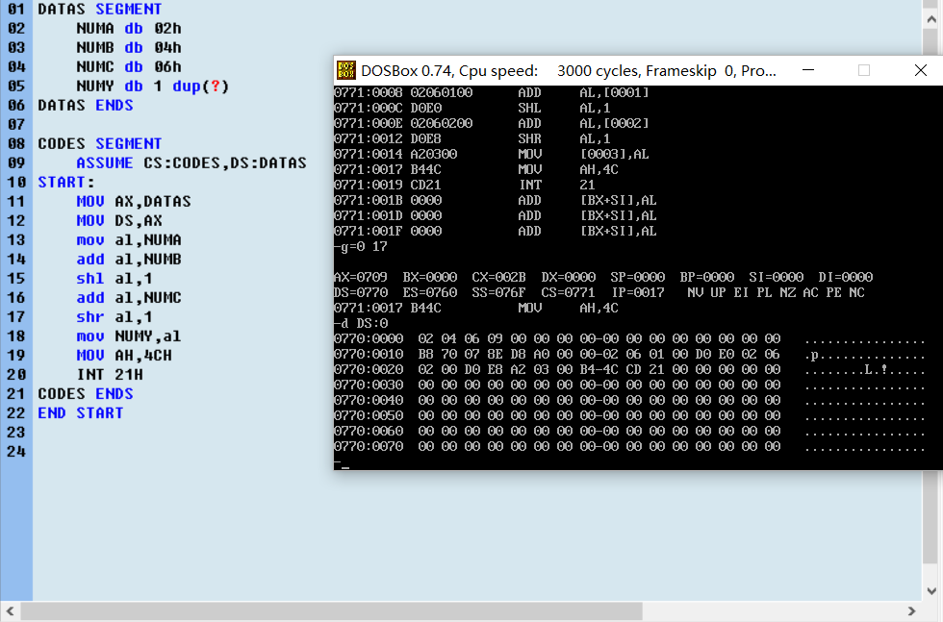
编译,链接,调试
-u
-g=0 17
-d ds:0
可查看到结果9成功存放到内存单元Y中.

- 实验体会：
通过这个实验,
对汇编程序的出口入口
汇编语言顺序结构,
9号dos功能调用,
Debug调试,寄存器情况查询
都有一定的了解

